Муниципальное дошкольное образовательное учреждение «Детский сад №43»

**Методическая разработка**

**«Встреча со сказочными героями»**

***(графический диктант – это интересно и полезно)***

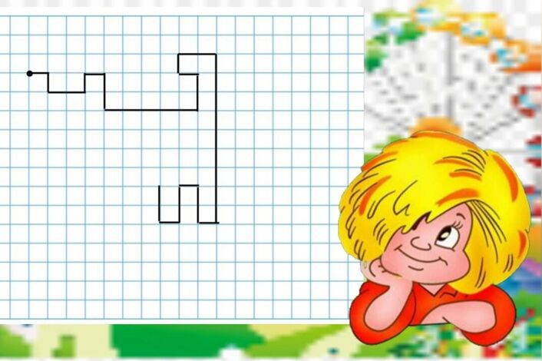

**Автор:** Фирстова Татьяна Владимировна,

воспитатель 1 квалификационной категории

***2025 г.***

Графический диктант является одним из методов, который используется на занятиях для подготовки ребёнка к школе.

Ребёнок создаёт изображение по клеточкам под диктовку. Это и игра, и обучение одновременно. Ребёнок видит результат в конце действия, что вызывает ещё больший интерес.

**Цель:** формировать навыки и умения необходимые для овладения письмом;

- создать условия для накопления ребенком двигательного и практического опыта развития навыков ручной умелости.

**Задачи:**

- Совершенствовать работу слухового, зрительного и тактильного анализаторов.

- Развивать мелкую моторику рук, координацию движений.

- Развивать зрительное восприятие и произвольное внимание.

- Формировать у детей навыки **графического письма**.

- Продолжать учить ориентироваться на листе бумаги.

- Продолжать учить правильно держать карандаш.

- Воспитывать уважение друг к другу.

**Материалы и оборудование:** Листы А4 покрытые плёнкой при помощи ламинатора, маркеры (фломастеры) на водной основе, влажные салфетки.

**Участники:** дошкольники 5-7 лет

**Количество участников**: 5 человек

**Пояснительная записка**

1. Данный альбом могут использовать в своей работе ***педагог-психолог, логопед, воспитатели*** для подгрупповой и индивидуальной работы.
2. Педагог заранее ставит точки, от которой дети будут начинать писать графический диктант.
3. Диктант проводится под диктовку.
4. После каждого полученного изображения, педагог спрашивает что получилось и только потом продолжает сказку дальше.
5. В случае ошибки, ребенок может воспользоваться салфеткой

**Тема недели: «Зимние забавы»**

В одном густом и красивом лесу жил лисенок Фыр. Наступила зима. В лесу выпало очень много снега. Деревья нарядились в красивые белые шубки. И одним прекрасным и солнечным утром Фыр решил отправится в гости к своему лучшему другу (зайчик) *(читать слева-направо)*

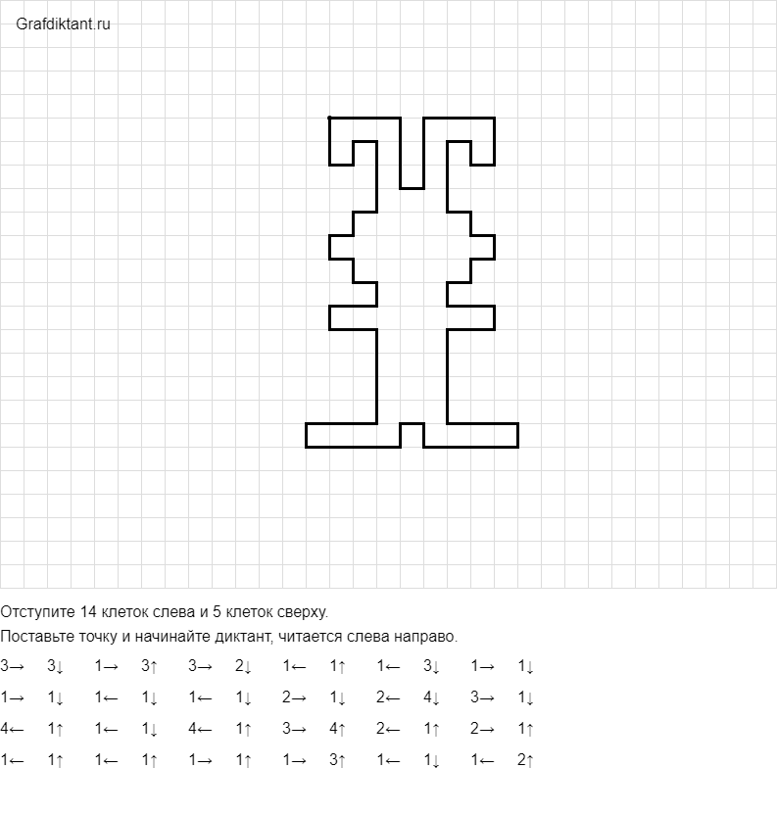

Зайчик был очень рад встретиться с лисенком. Он напоил его горячим чаем, угостил вкусными вафлями. Сидеть стало скучно и они решили поиграть на улице со снегом и вылепить что-то интересное. Зверята начали катать снежные комочки разного размера и у них получился (снеговик) *(читать слева-направо)* 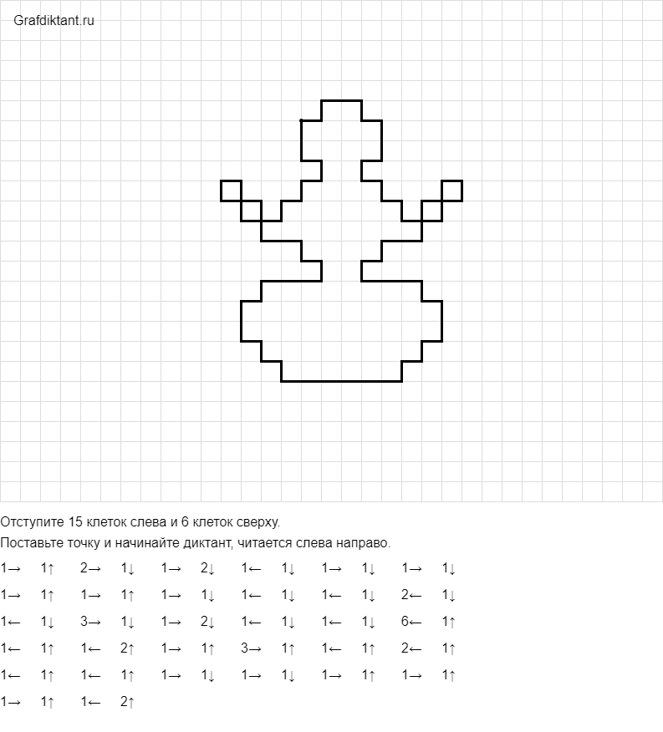

Друзья очень обрадовались, что у них получился большой и красивый снеговик. Теперь он будет охранять домик зайчика. А лисенок Фыр будет часто приходить в гости и следить, чтобы снеговик никуда не делся.

**Тема недели: «Зима»**

На одной маленькой опушке, в маленьком домике жил маленький гномик Ляп. Как-то раз, проснувшись утром, вышел Ляп на свое крылечко и увидел, что с неба начали падать маленькие белые кружочки (снежинка) *(читать слева-направо)*

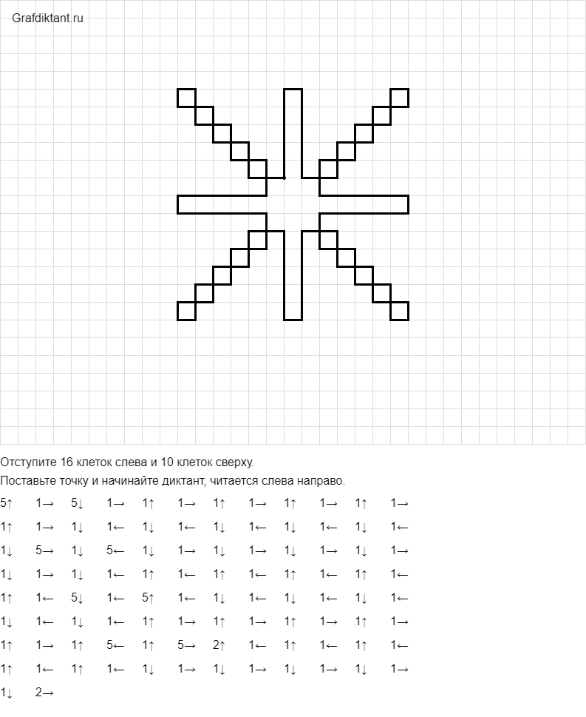

И захотелось ему поймать все эти белые снежинки. Пока Ляп бегал по опушке за снежинками, нападало очень много снега. И образовались большие-большие (сугробы) *(читать слева-направо)*

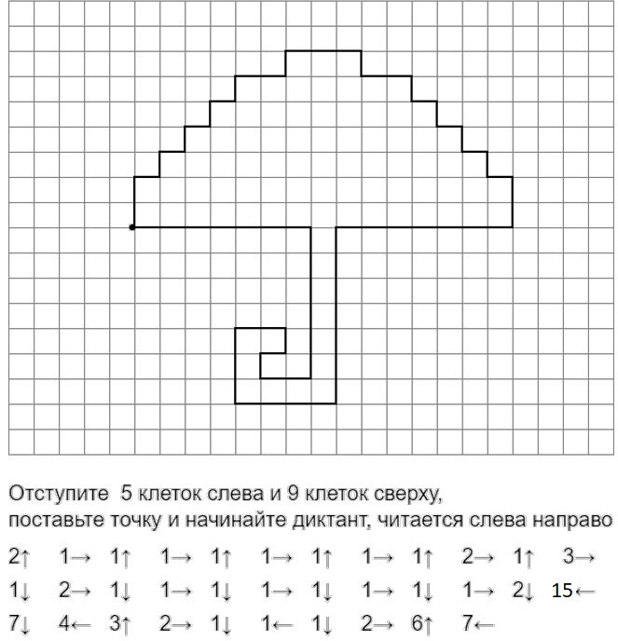

Тогда гномик понял, что наступила зима. И очень обрадовался. Ведь зимой очень весело, красиво и загадочно.

**Тема недели: «Здравствуй, Новый год»**

Далеко - далеко в одной северной стране, где были большие сугробы и пели вьюги, в ледяном домике жил Дед Мороз. Он был стар и мудр как сама зима. У Деда Мороза был волшебный посох, который мог создавать снегопады, метели, зажигать в небе северное сияние, и создавать другие Новогодние чудеса. Но однажды пропало часть подарков для детей, Дед Мороз был очень обеспокоен, и решил отправиться на поиски. По дороге Дед Мороз встретил маленького (зайчика) *(читать слева-направо)*

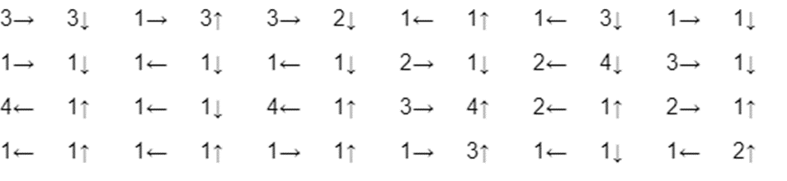

Зайка рассказал, что он видел снеговика, который с мешком подарков убежал в лес. Дед Мороз и Зайка отправились в лес, и на лесной заснеженной поляне росла очень большая и красивая (ель) *(читать слева-направо)*

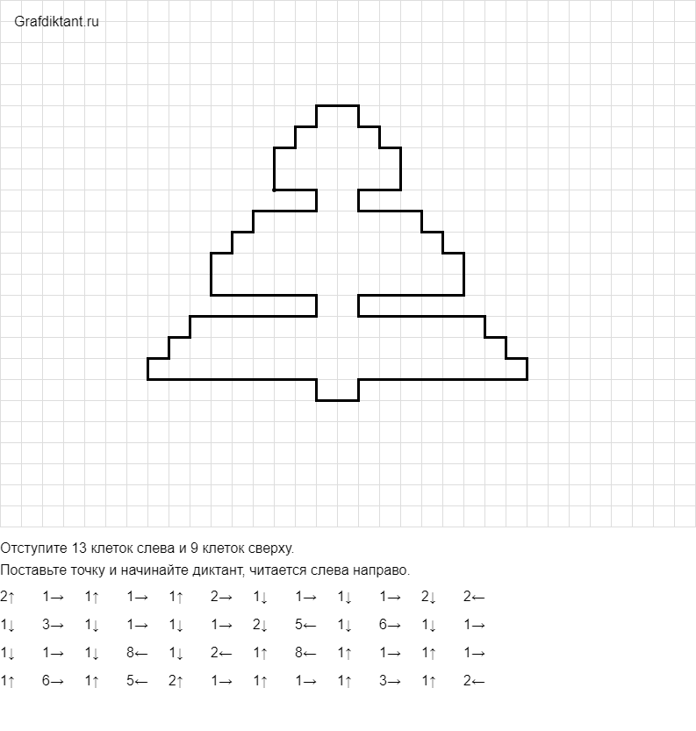

Они увидели снеговика с мешком подарков. А вокруг него много лесных животных, там были: зайцы, белки, лисы, волки, медведи и олени. Снеговик рассказал Деду Морозу, что взял подарки, чтобы раздать их лесным жителям, которые тоже очень хотят праздновать Новый Год, но у них нет подарков. Дед Мороз похвалил снеговика и решил помочь ему устроить Новогодний праздник для лесных зверей. Звери играли, танцевали, пели и веселились до самого утра. Всем очень понравился Новый Год, и с тех пор Дед Мороз стал дарить подарки и устраивать Новогодний праздник для лесных жителей каждый год, а снеговик и Зайка стали его верными друзьями и помощниками.

**Тема недели: «Как звери и птицы готовятся к зиме»**

Заканчивается осень. Стало еще холоднее в лесу. Деревья сбросили последнюю листву. И тогда ежик Пых начал думать, что уже пора готовиться к зиме. Он догадался, что нужно делать припасы. И отправился ежик по лесу на их поиски. Среди листвы, сброшенной деревьями, ежик нашел (гриб) *(читать слева-направо)*

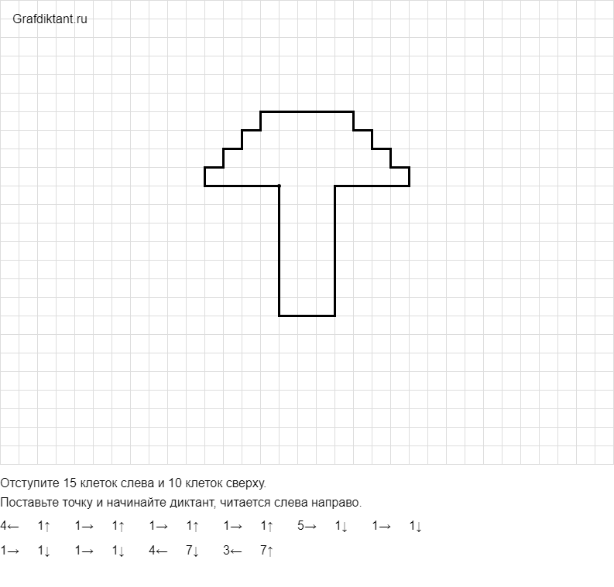

Пых набрал очень много грибов и отнес их себе в домик. И отправился дальше. По пути он встретил (белку), *(читать слева-направо)*

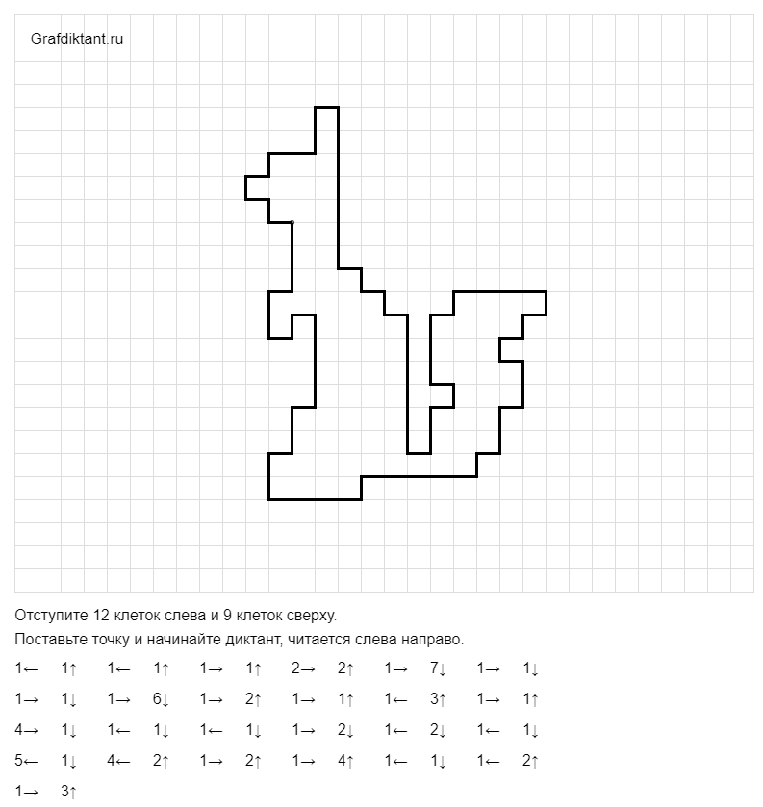

Которая угостила его (яблочками). *(читать слева-направо)*

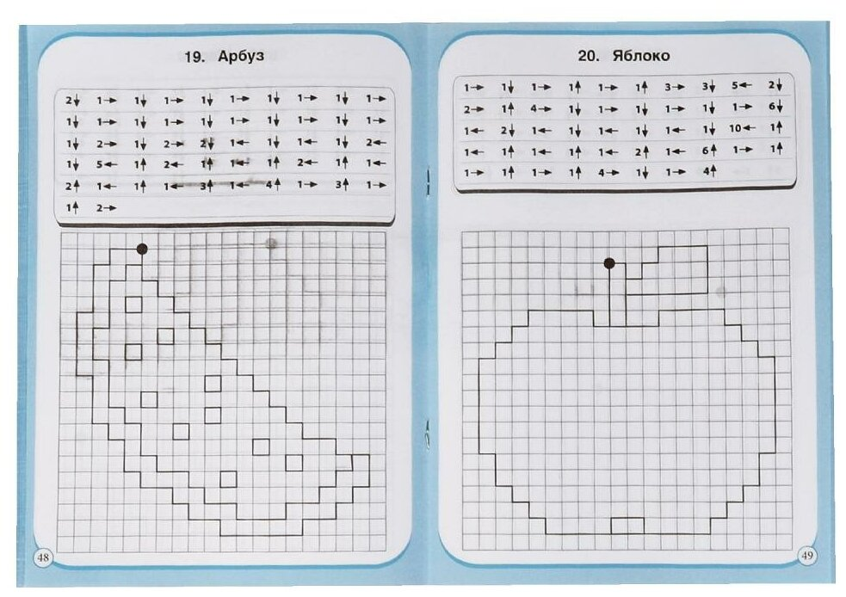

Ежик трудился целый день и собрал очень много разной еды. Теперь Пых точно готов встречать зиму.

**Тема недели: «Декоративно-прикладное искусство»**

Жила – была красавица девочка по имени Василиса. Она увлекалась тем, что интересовалась народными игрушками, изделиями с различными русскими народными росписями. У Василисы в ее квартире хранились очень интересные игрушки из белой глины (барыня) *(читать сверху-вниз)*

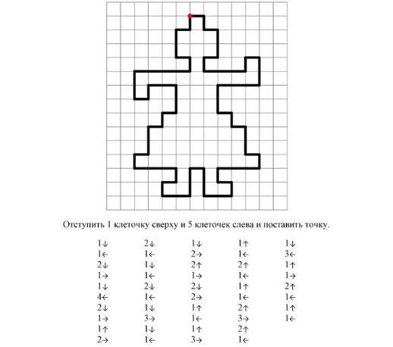

Еще была интересная игрушка - ее (кавалер) *(читать сверху-вниз)*

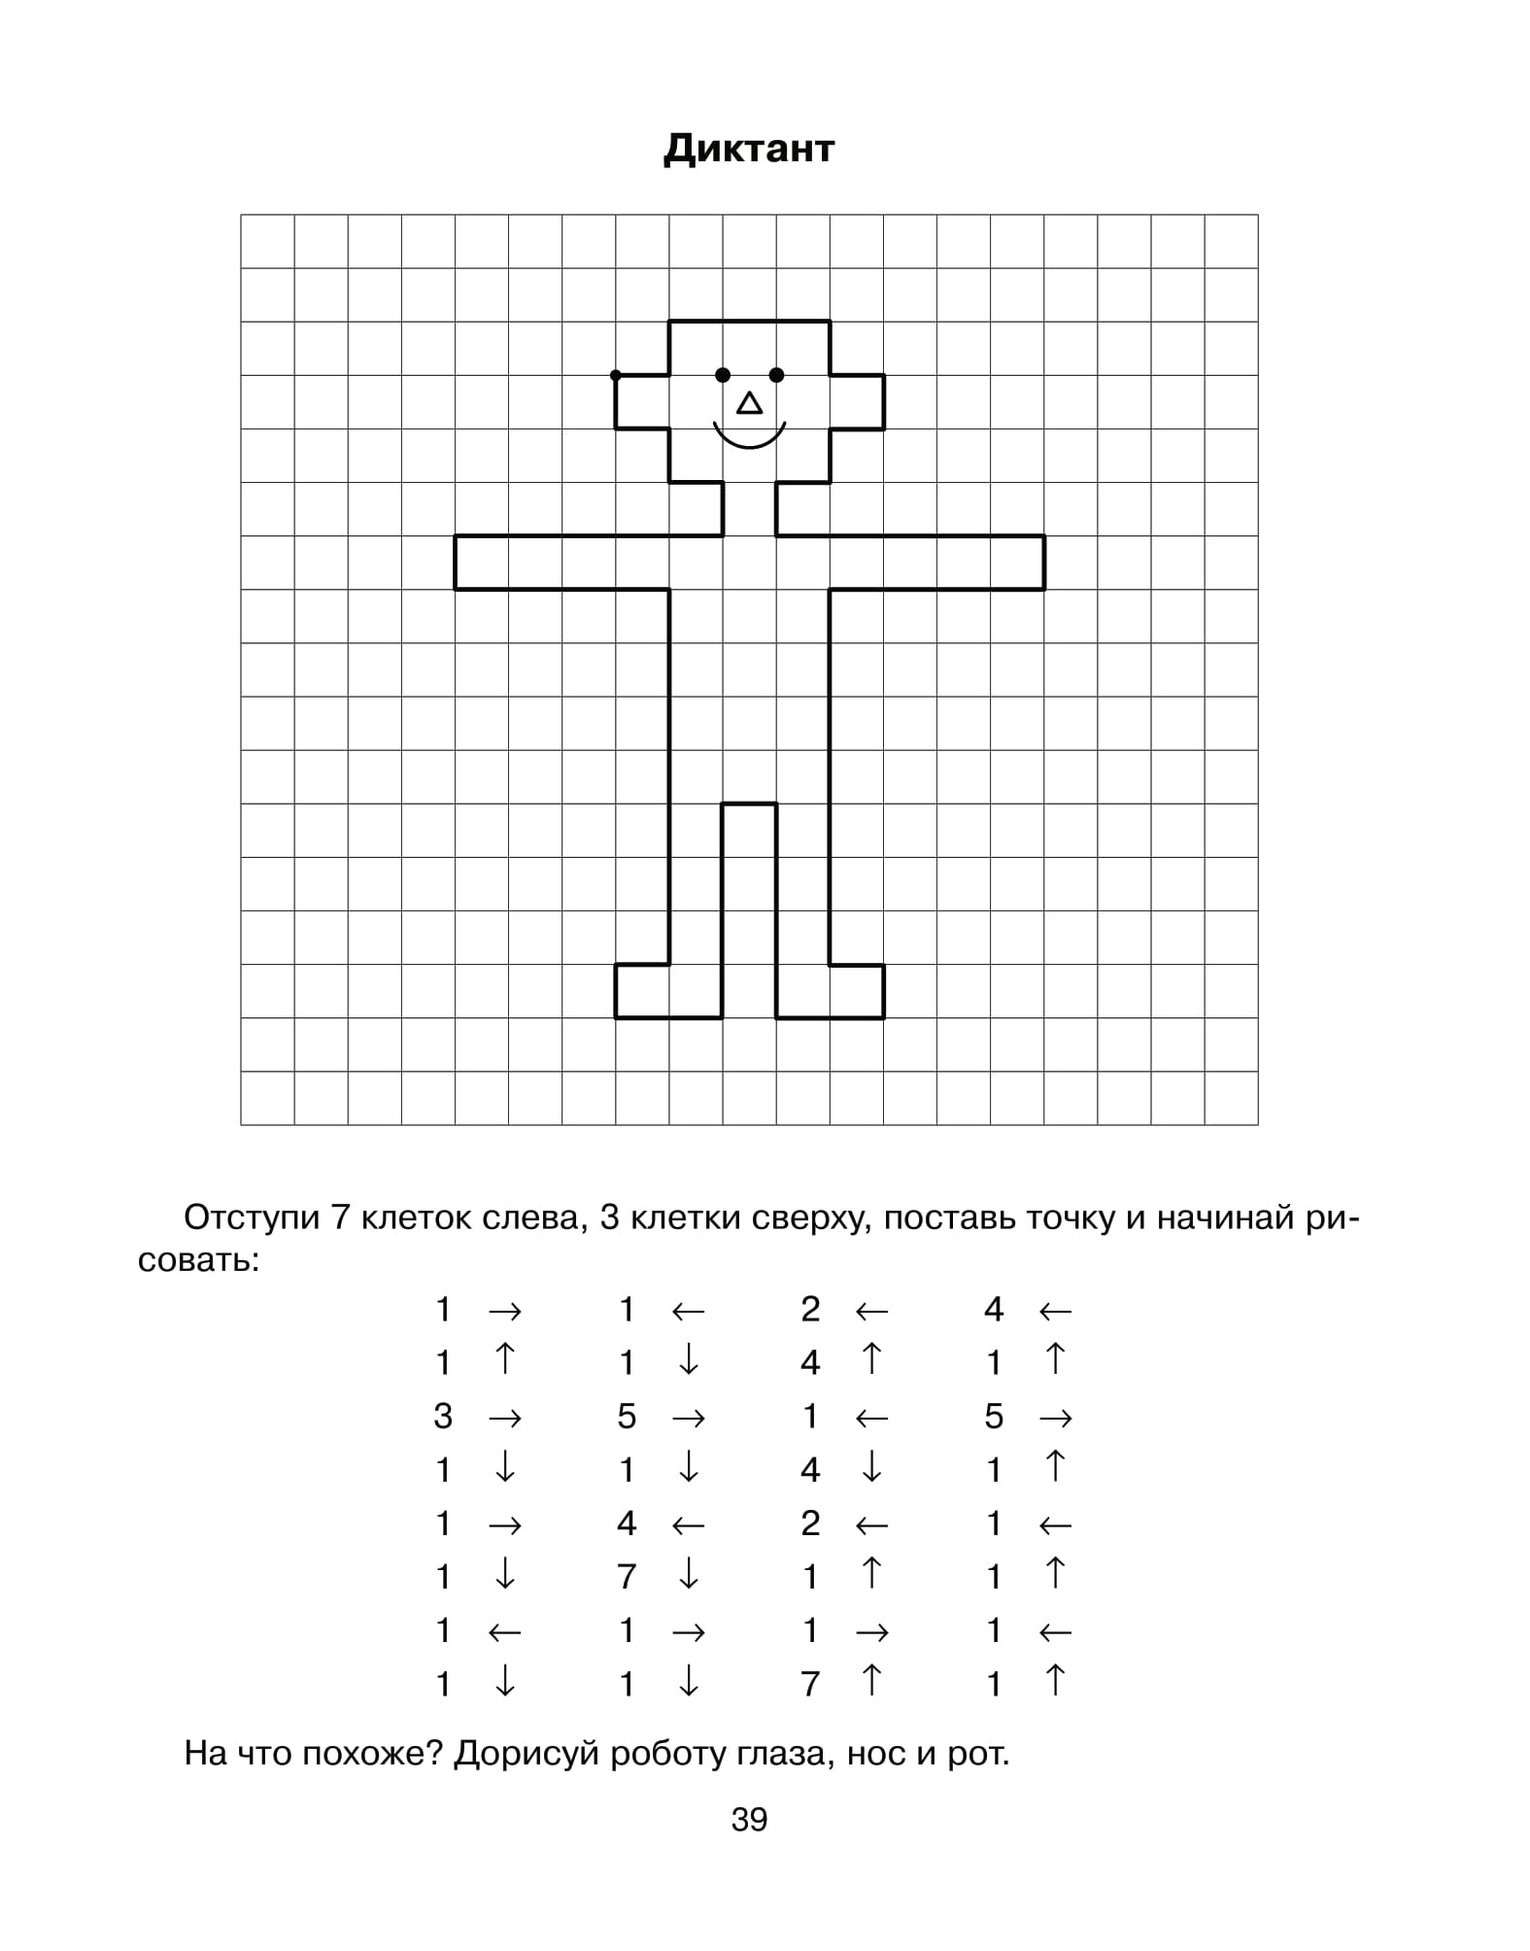

Игрушки эти Василисе подарила давным – давно ее бабушка Прасковья Николаевна. Василиса берегла эти игрушки, всегда аккуратно с ними обращалась.

**Тема недели: «Мой город. Моя страна»**

В одном городе, под названием, Песочный, жили маленькие жители – песочные человечки. Они были очень трудолюбивые ребята, и свой город построили своими руками. В городе всё было песочным: (дом) *(читать слева-направо)*

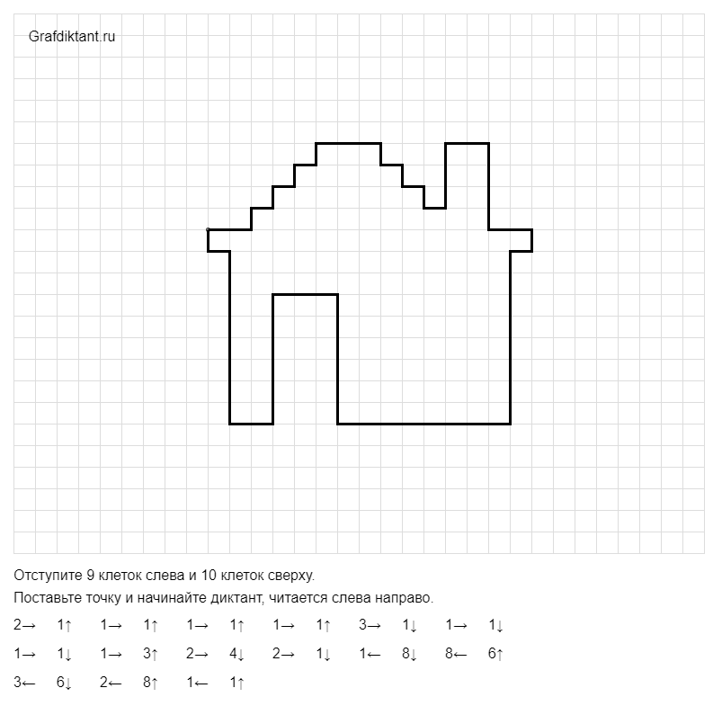

Песочные (деревья) *(читать слева-направо)*

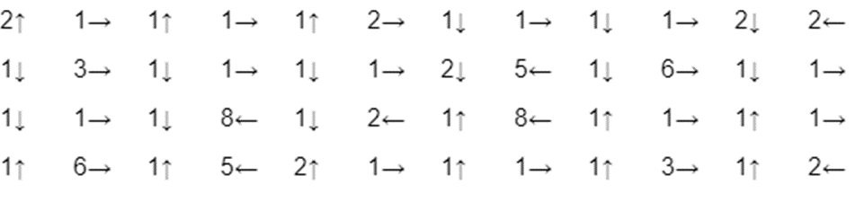

И даже песочные клумбы с цветами из песка. Каждый день жители города лепили фигуры из песка: машины, лошадки, качели и другие игрушки. Это был самый красивый и интересный городок.

**Тема недели: «Перелетные птицы»**

На дальнем озере, среди зеленых камышей жили-были разные (птицы) *(читать слева-направо)*

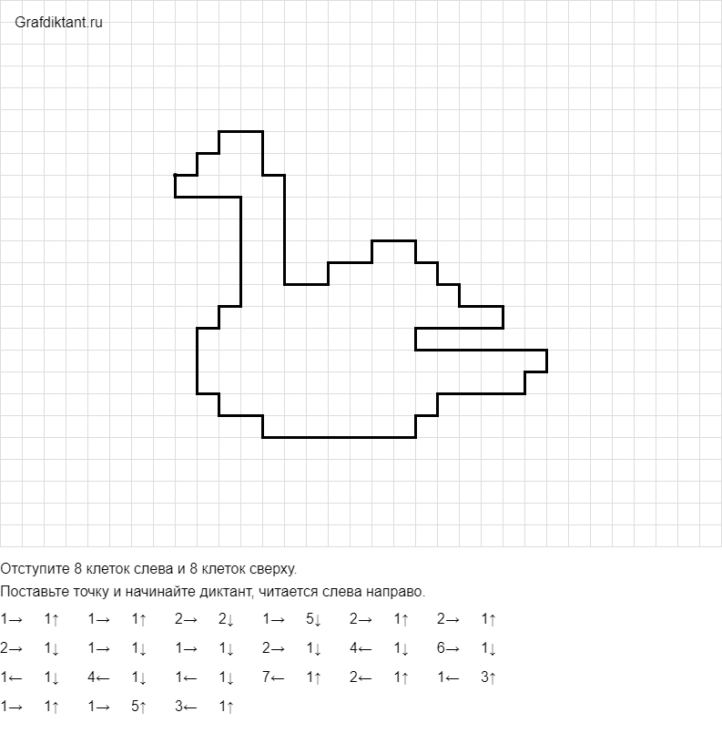

Дикие гуси, пестрые утки-кряквы и белые лебеди всё лето плавали по озеру, ловили своими широкими клювами пролетающих бабочек и стрекоз, ныряли под воду за мелкой рыбешкой, выходили погулять на бережок, пощипать сочную зеленую травку. Но как-то раз подул холодный ветер, и посыпались на озеро красивые бабочки. Молодые утки и гуси закричали:

- Смотрите, как много бабочек! Ловите их!

Они стали хватать бабочек клювом, но те оказались совсем невкусными.

- Га-га-га! – загоготала старая мудрая Гусыня. – Это не бабочки, это – (желтые листья с деревьев). *(читать сверху-вниз)*

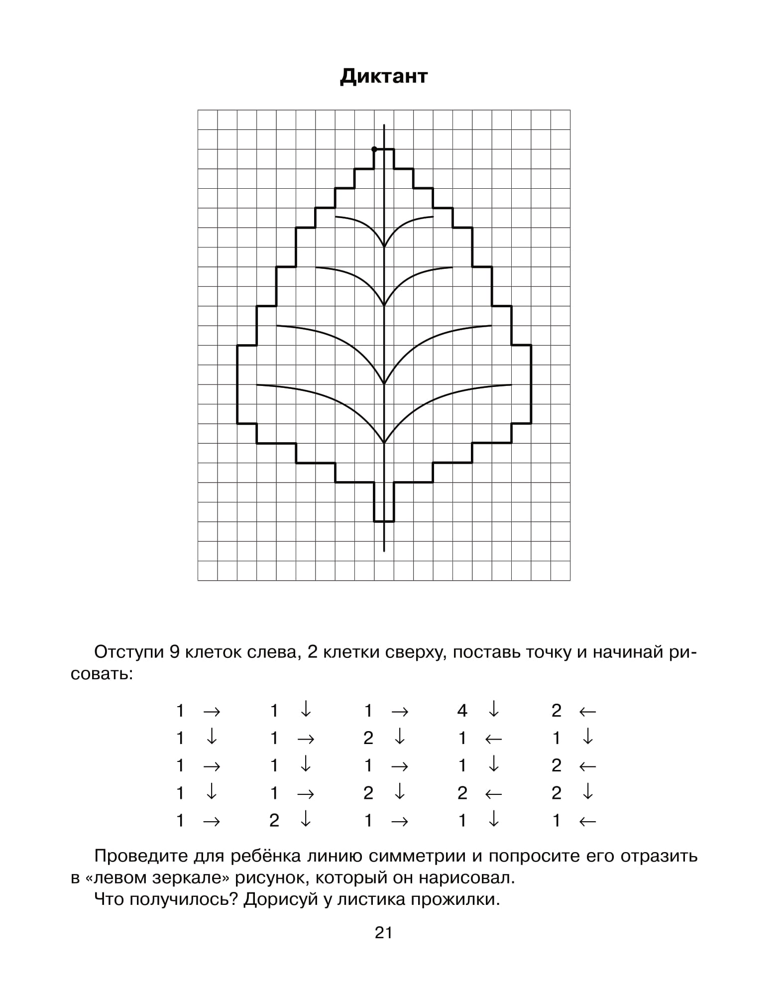

Наступила осень. С каждым днем становилось всё холоднее. Насекомые исчезли, рыба уплыла глубоко на дно, лягушки спрятались под коряги, трава пожелтела и засохла. Заволновались молодые птицы.

- Что такое? Нам совсем нечего есть! Наши лапки замерзают в холодной воде! Мы погибнем от голода и холода!

- Га-га-га! – снова загоготала старая мудрая Гусыня. – Скоро зима. Вода на озере замерзнет и превратится в лёд. Нам пора собираться в дальний путь!

- Га-га-га! Кря-кря-кря! – зашумели молодые птицы. – Куда? Почему? Мы не хотим! - Мы полетим в теплые края, ведь мы – перелетные птицы. Всю зиму мы проведем там, а весной вернемся обратно, на своё озеро, - успокоила всех старая мудрая Гусыня. Сказано-сделано. И стали птицы в дальний путь собираться.

**Тема недели: «Сезонные изменения. Деревья и кустарники. Дары леса»**

Далеко, далеко, за высокими горами есть волшебный лес. Тот лес полон необыкновенных чудес! Высокие зеленые ели тянутся к небу, кудрявые дубы крепко держатся за землю своими корнями, краснолистные клены раскинули свои пышные шевелюры, а тоненькие осины красуются друг перед другом. В этом лесу живет маленькая лесная феечка Элла. Она следит за порядком в лесу, залечивает ранки деревьям, ухаживает за больными зверями и птицами. В один прекрасный день захотелось Элле сходить в гости к своему знакомому гномику Ляпу. И тогда решила она собрать корзинку угощений для него. Полетела феечка по лесу в поисках разных вкусностей. Увидела она красивые и пышные кустарники, на котором росла спелая (малина) *(читать слева-направо)*

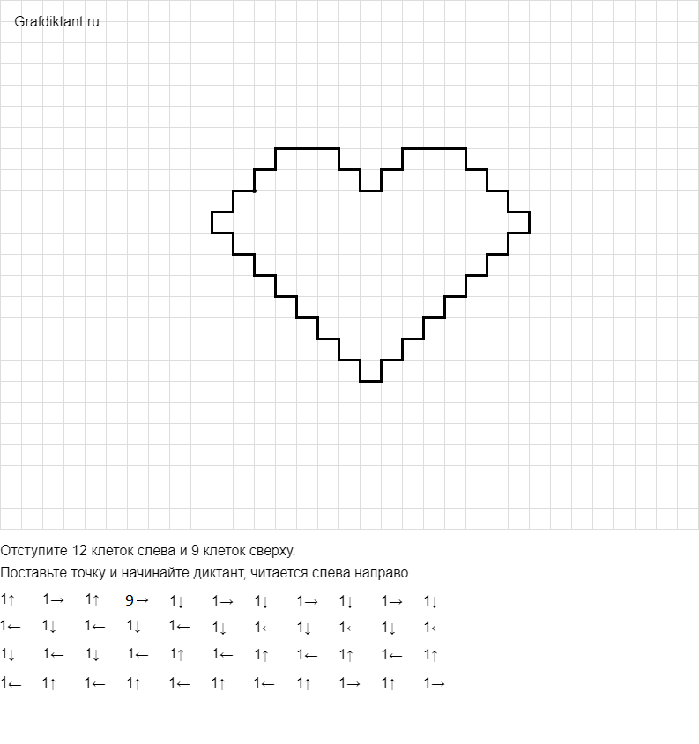

Набрала Элла много-много спелой малины. И отправилась дальше. Под деревьями, у самых стволов увидела она коричневые шляпки. «Что же это?»-подумала она и подлетела поближе. Оказалось, что это уже выросли (грибы) *(читать слева-направо)*



Ляп очень любил готовить ароматный и полезный суп из грибов. И, Элла, конечно же, набрала побольше съедобных грибов. Получилась целая корзина угощений. Прилетела она к домику Ляпа, он очень обрадовался такой гостье. Гномик поблагодарил феечку за лесные угощения и пригласил ее в дом, выпить горячего чая.

**Тема недели: «День знаний. Детский сад»**

Жила была девочка. Звали ее Сонечка. Она была хорошей девочкой, вот только очень не любила ходить в садик. Там все чужое, не понятно чем пахнет, воспитательницы строгие, не одобряют девочкины поступки и дети все вредные, не хотят играть по Сониным правилам. И мама тоже – вредная, не оставляет ее дома, а все в садик отводит. Сидит София в уголке, дуется на всех – и на маму, и на воспитательниц, и на деток. На деток особенно – они так весело играют, и никто не обращает внимания, что ей так грустно. Так обидно стало Соне, что она схватила первую попавшуюся под руку игрушку и со всей силы бросила ее на пол. Пусть знает! И тут… Девочка увидела, что игрушка заплакала. (а это был слоненок) *(читать сверху-вниз)*

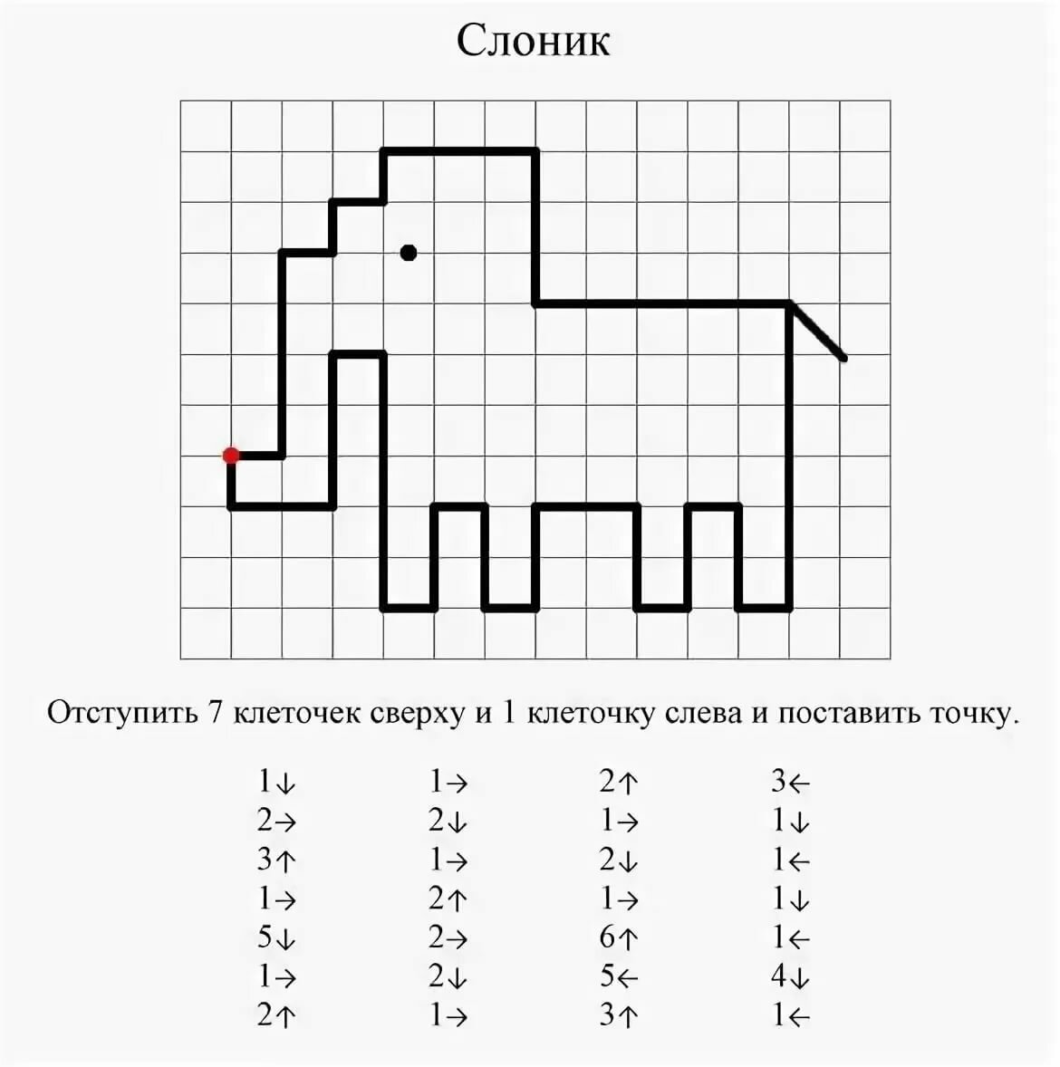

Тихонько так начала всхлипывать и в глазах-пуговках появились слезы. Софийка присела на корточки и стала внимательно рассматривать слоненка – а вдруг ей просто показалось. Ведь игрушки не умеют плакать. Нет, не показалось. Слоненок горько-горько плакал. Девочке стало стыдно. Сонечка извинилась перед слоником, а слоник ей рассказал, что он совсем тут один, ему грустно и одиноко. И тогда Сонечка увидела, что на полке лежала еще одна игрушка, которая тоже грустила (собачка) *(читать сверху-вниз)*

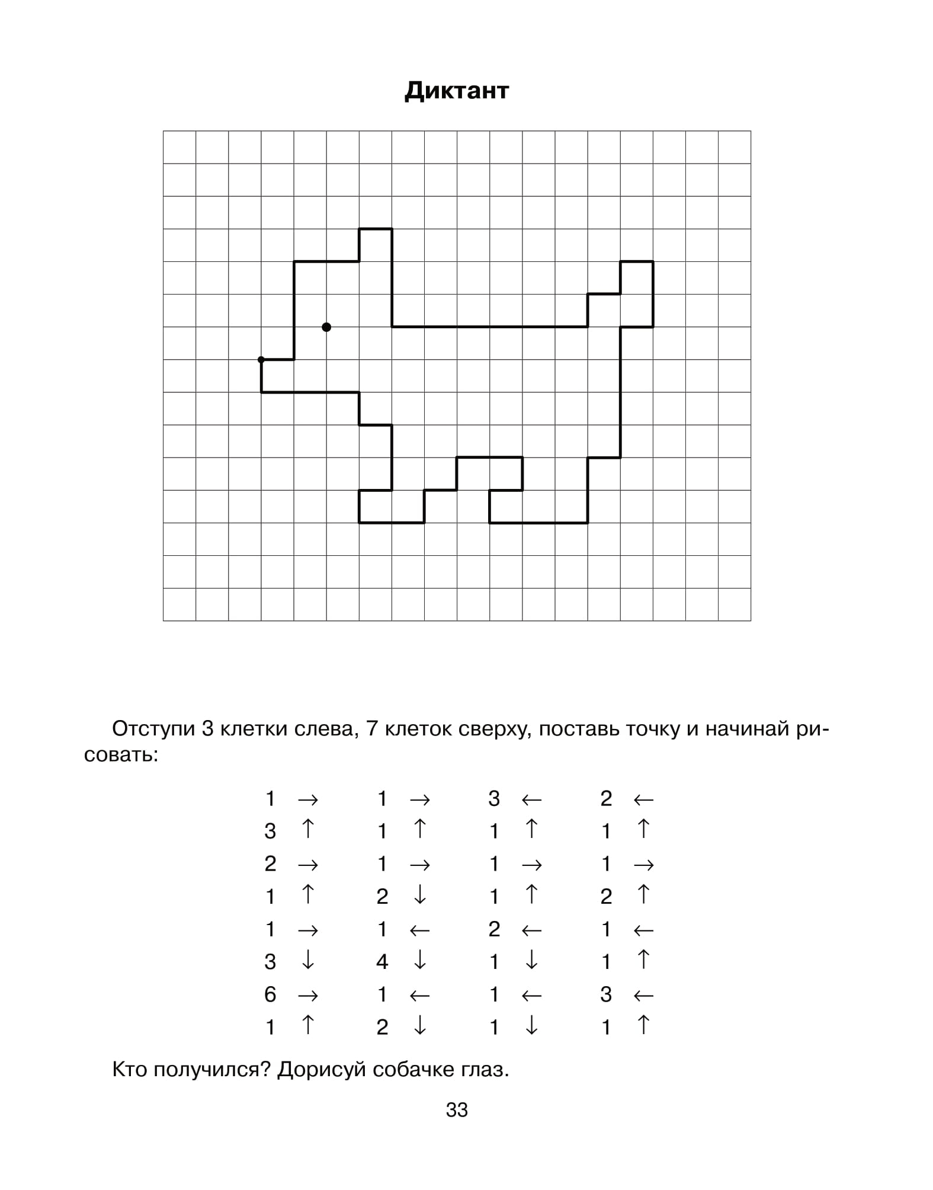

И решила Сонечка подружить слоненка с собачкой. Вот так София весь день и провела в садике, играя со слоненком и собачкой. И каждое утро Соня с удовольствием шла в детский сад, ведь она знала, что там ее ждут ее друзья.

**Тема недели: «Я буду здоровым»**

Жил был Малыш. Малыш очень не любил чистить зубы. А ещё, он не любил мыть руки и брал в рот всякую всячину, грыз палки, кусал игрушки и ещё много всего. Так и жил пока однажды не случилась с ним одна история. Как-то раз, когда Малыш грыз грязное яблоко, в его рот пробрались вредные (микробы) *(читать слева-направо)*

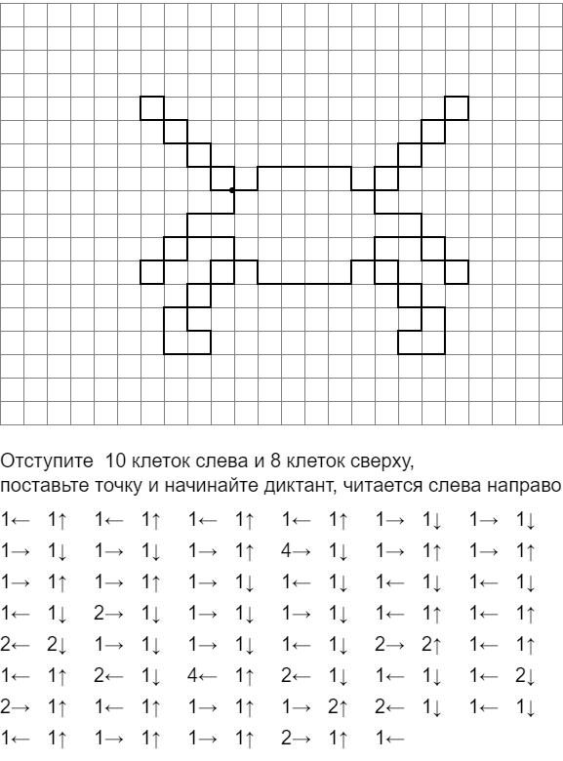

тихо и незаметно, Малыш даже ничего не почувствовал. Микробы выбрали маленький белый зубик, который совсем недавно появился во рту у малыша и принялись ковырять дырку, когда дырка стала совсем большая, зубику стало очень больно и он разбудил Малыша. Малыш плакал, он не мог понять, что случилось. Он рассказал маме, о том, что у него сильно болит зуб. Мама отвела Малыша к стоматологу, который вылечил больной зуб и подарил Малышу (зубную щетку) *(читать слева-направо)*

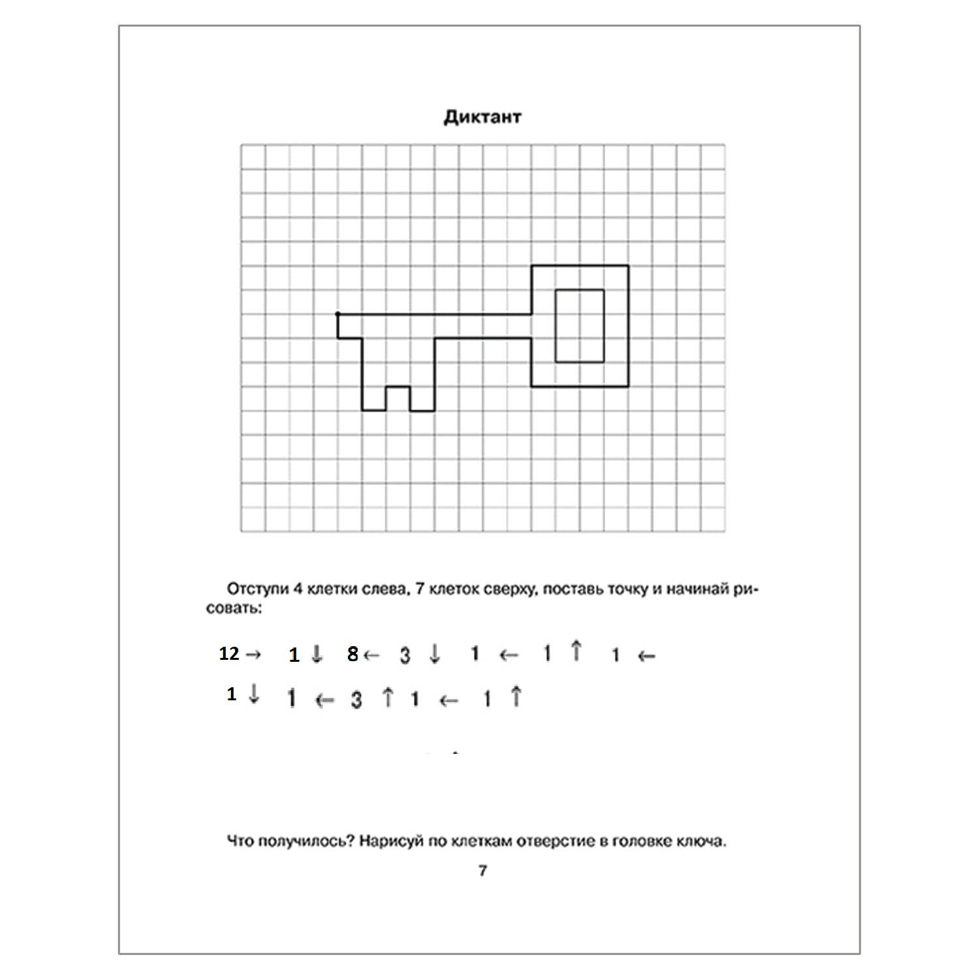

(зубную пасту) *(читать сверху-вниз)*

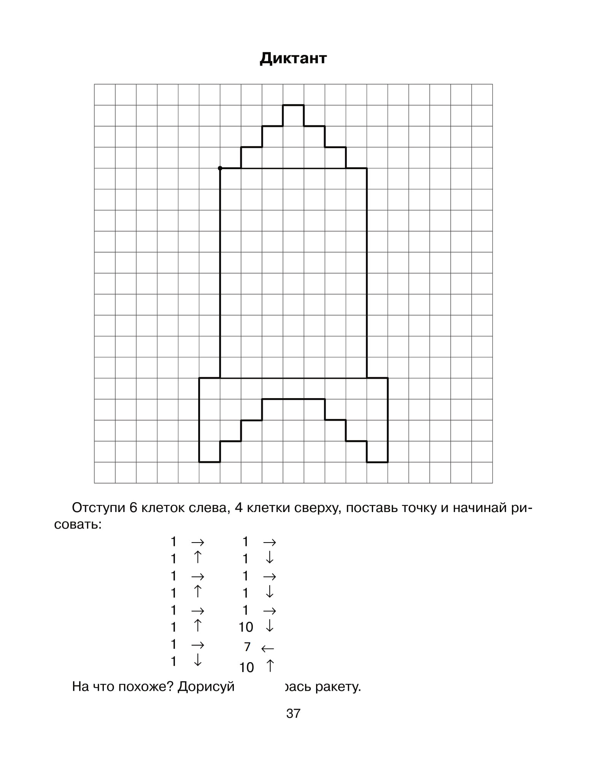

и научил Малыша, как надо правильно чистить зубы. Малыш, наконец, то понял, как же это хорошо дружить с зубной щеткой и зубной пастой. И беречь свои зубы.

**Тема недели: «Домашние животные и птицы»**

Однажды, возле двора проснулся маленький Мур и стал звать свою маму. Вдруг он услышал как рядом заквакали лягушки, малыш подумал, что они смеются над ним и поспешил забежать во двор. Двор оказался очень большим. Мур увидел возле будки большую (собаку). *(читать сверху-вниз)*

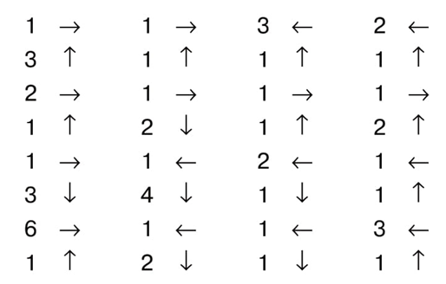

Подойдя к ней, малыш спросил: -Может ты моя мама? -А как тебя называют? -спросила собака. -Не знаю. - А как ты умеешь говорить?

Малыш вспомнил как над ним смеялись лягушки. Он подошел к собаке и на ушко произнес что он умел говорить. -Нет, ты не мой детеныш. Мои детки называются щенки и говорят они «гав»

Отправился Мур дальше. Возле сарая он увидел (овца) *(читать слева-направо)*

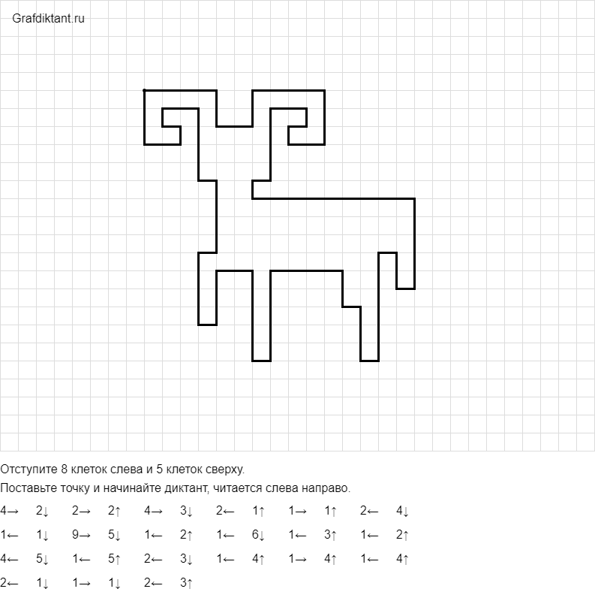

и поспешил к ней. -Может ты моя мама? -спросил малыш. -Как тебя зовут и как говоришь? -поинтересовалась овца. -Как меня зовут я не знаю, а говорить я умею вот так---детеныш поднялся на лапки и сказал овце на ухо то, что он умел. -Не., ты не мой ребенок. Моих деток зовут ягнята и говорят они «беее»

Так Мур обошел почти весь двор. На улице уже стало темнеть, а малыш до сих пор не нашел свою маму. -Ах вот ты где. - Услышал Мур рядом с собой чей-то голос. Обернувшись, он увидел (кошку). *(читать сверху-вниз)*

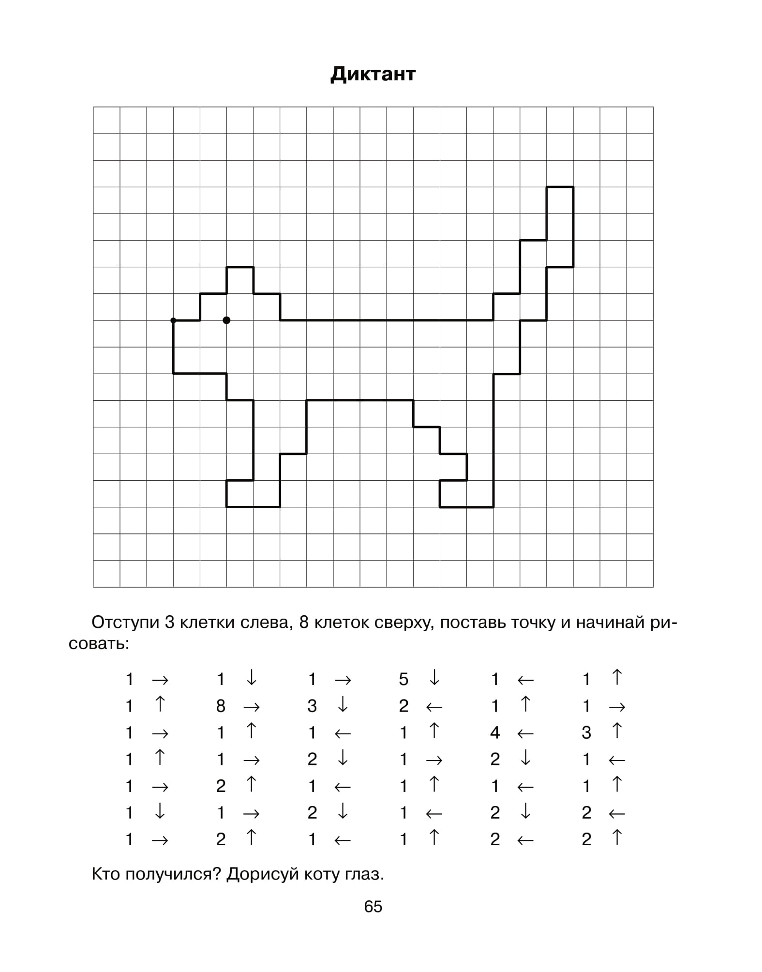

От мамы маленький детеныш узнал, что зовут его котенок. И его братики и сестренки говорят "Мяу". Попив молочка, котенок свернулся клубком и уснул возле мамы.

**Тема недели: «Животные Севера и Жарких стран»**

На Северном полюсе жил белый медвежонок Буся. У него не было друзей, и сидя в одиночестве, он любил мечтать.

А мечтал он о жаркой Африке. Как под жаркими лучами солнца он найдёт себе друзей, будет с ними купаться в море, играть в разные игры и попробует вкусные фрукты.

Однажды, гуляя по берегу, Буся увидел самолёт с полярниками. У него сразу же созрел план. Буся незаметно пролез в самолёт и полетел.

Самолёт приземлился, Буся также незаметно вышел. К нему сразу подошел высокий (жираф) *(читать сверху-вниз)*

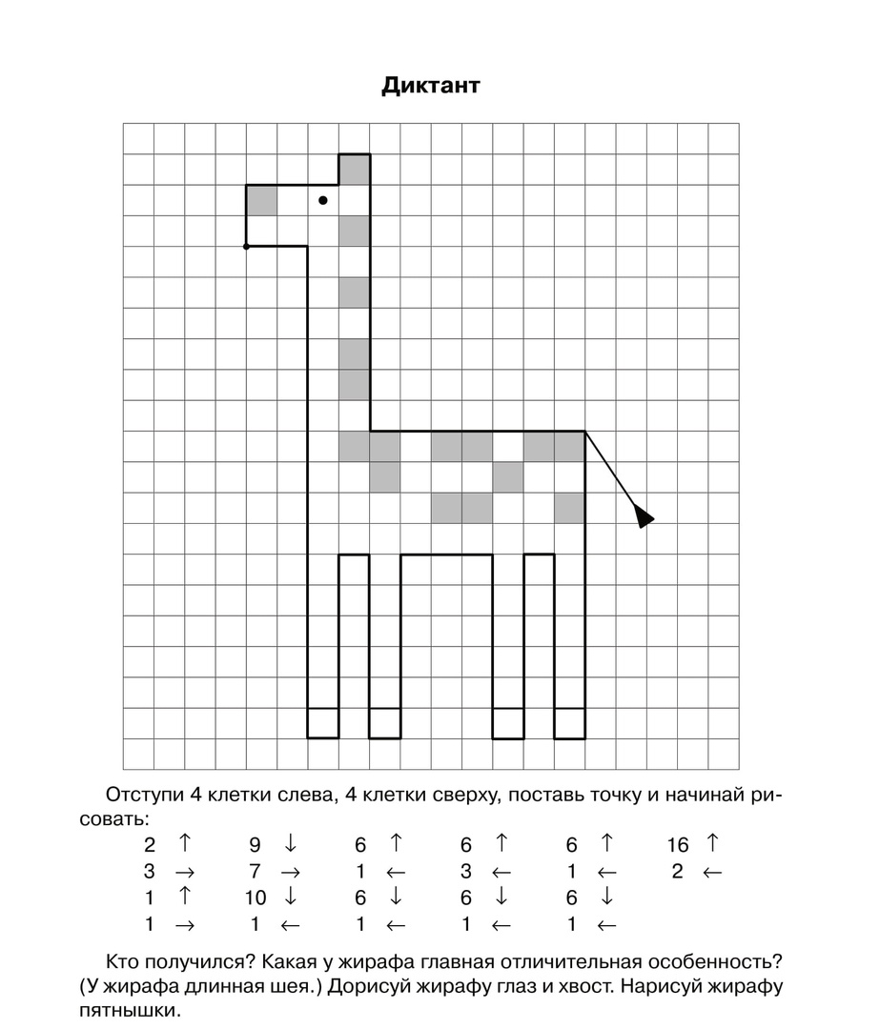

Они познакомились и жираф предложил показать ему Африку. Буся познакомился с разными животными. Они вместе играли, купались и ели фрукты. Но больше всего ему понравилось кататься на (слон)

*(читать сверху-вниз)*



Но вдруг Буся заскучал по дому. Он понял, что в гостях хорошо, но дома лучше. Новые друзья попрощались с ним и отправили его домой.

Прилетев домой, уставший Буся заснул. В сладком сне он видел "Жаркую Африку"

**Тема недели: «Транспорт»**

В волшебном городе Автограде жили-были разные машины. И совсем недавно поселился там грузовичок по имени Бип. Грузовичок был еще маленьким и не знал какие еще машины жили в этом городе. В первый же день он познакомился с еще одним таким же грузовичком. И в один прекрасный солнечный день отправились друзья на прогулку по волшебному городу. Проезжали они мимо аэродрома и увидели белый фюзеляж, голубые, как небесные облака, крылья и желтый хвостик-так был раскрашен (самолет) *(читать слева-направо)*

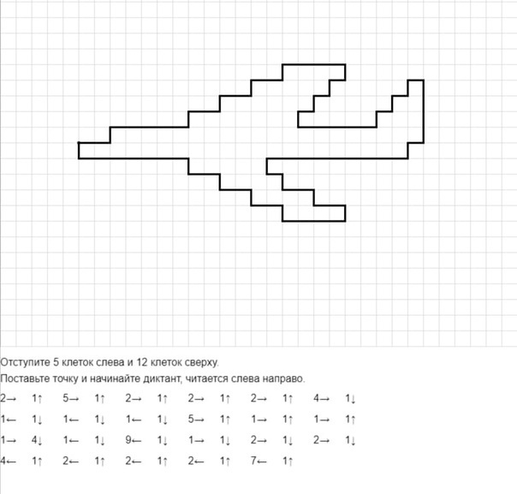

Все, кто жил на этом аэродроме, учились в летном детском саду - самолетики помоложе, и в летной школе - старшие самолеты. Там учили летать, перевозить человеческих детей и небольшие грузы.

Отправились друзья дальше. Увидел грузовичок красивую реку, а по берегу этой реки стояли красивые, расписные (кораблик) *(читать сверху-вниз)*

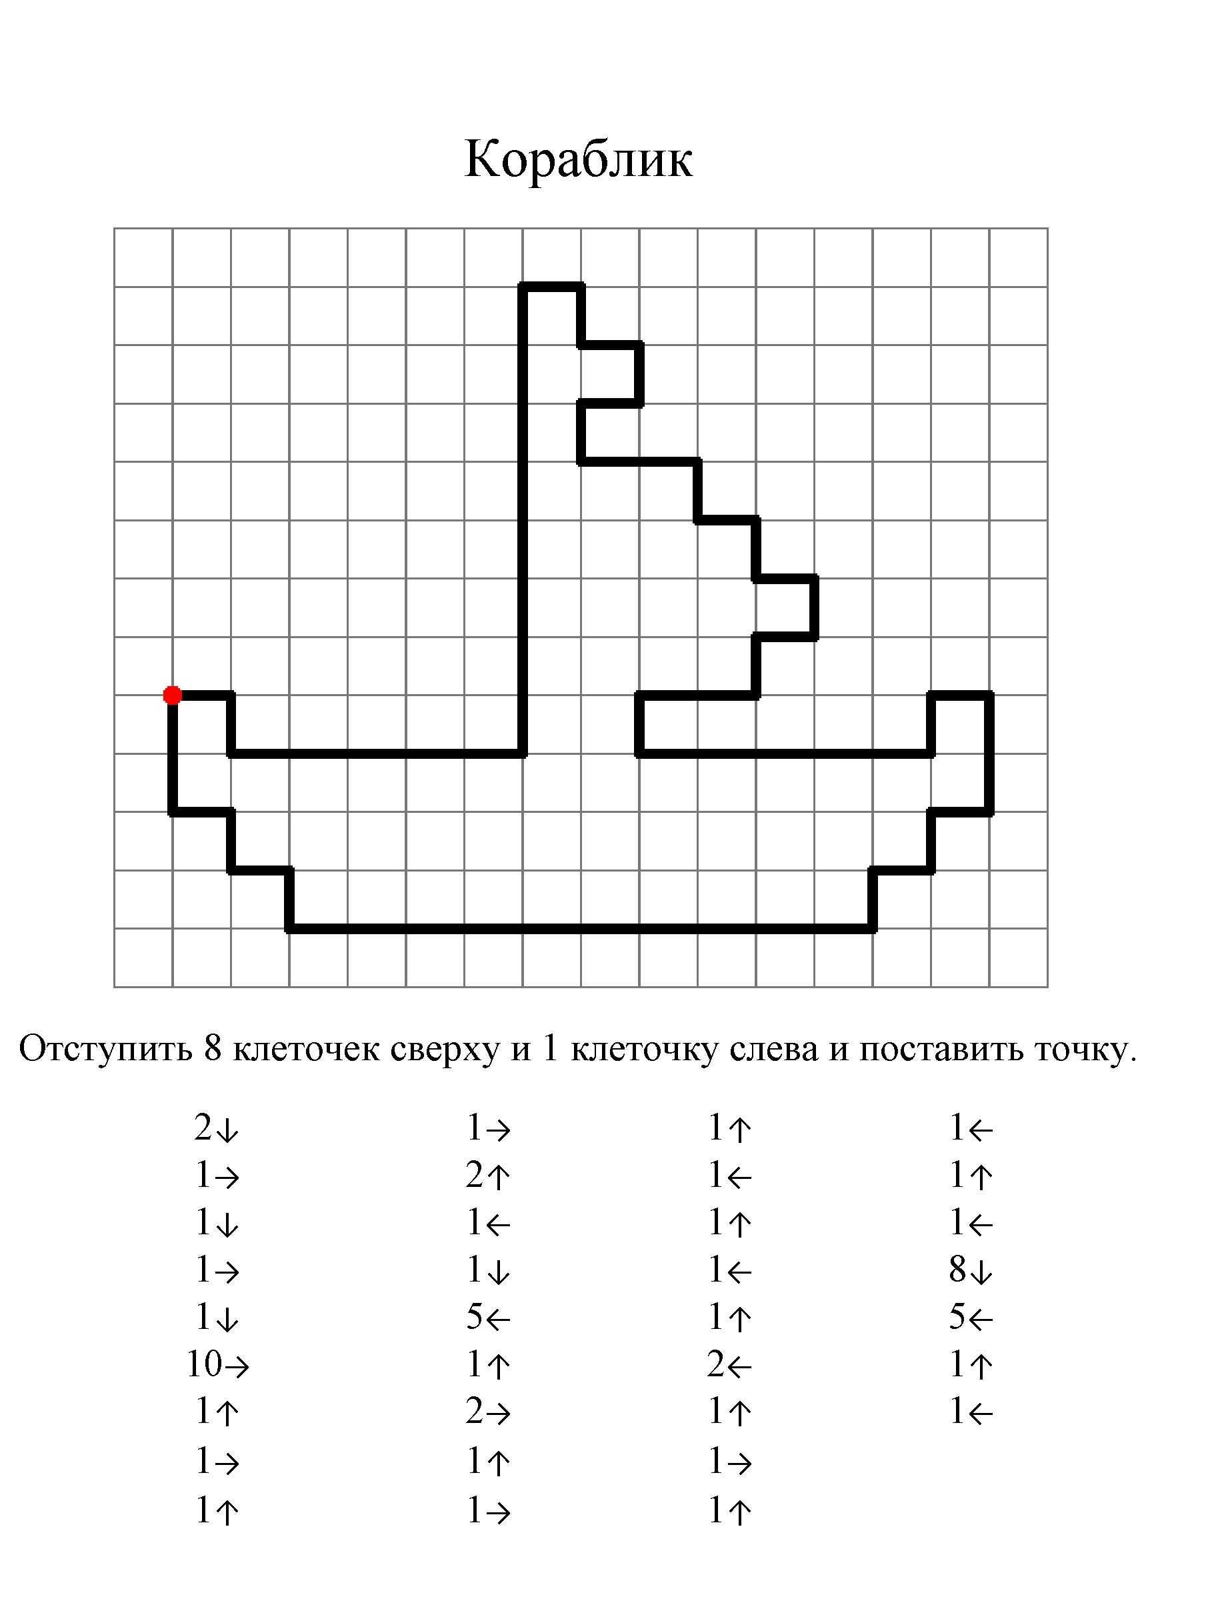

Некоторые корабли возили людей, а другие перевозили грузы и другой транспорт.

Грузовички так устали, поэтому они отправились по своим домам. Это был лучший день, в котором грузовичок Бип узнал какие еще существуют виды транспорта. И убедился, что в этом волшебном городе все живут дружно и весело.

**Тема недели: «Мамин день»**

В деревне возле леса жила девочка Аня. Её отец-лесник целый день был на работе, а мать хлопотала по хозяйству.

Приближался мамин праздник – 8 марта. Девочка очень её любила и хотела сделать самый лучший подарок, но не знала какой. Всю ночь девочка думала, что же такого необычного подарить маме. И решила нарисовать открытку в виде (сердце) *(читать слева-направо)*

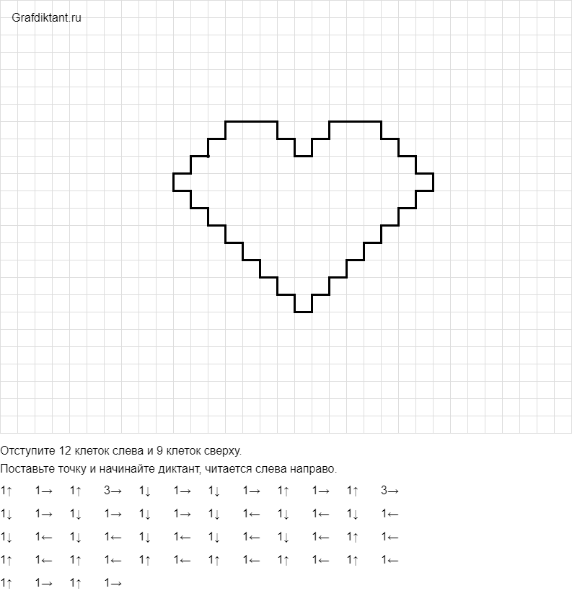

Проснувшись утром, Аня вспомнила, что в лесу есть волшебная поляна, и решила она отправится на ее поиски.

Долго Аня бродила по лесу и вдруг увидела волшебную поляну,  
а на ней необыкновенной красоты (цветок) *(читать сверху-вниз)*

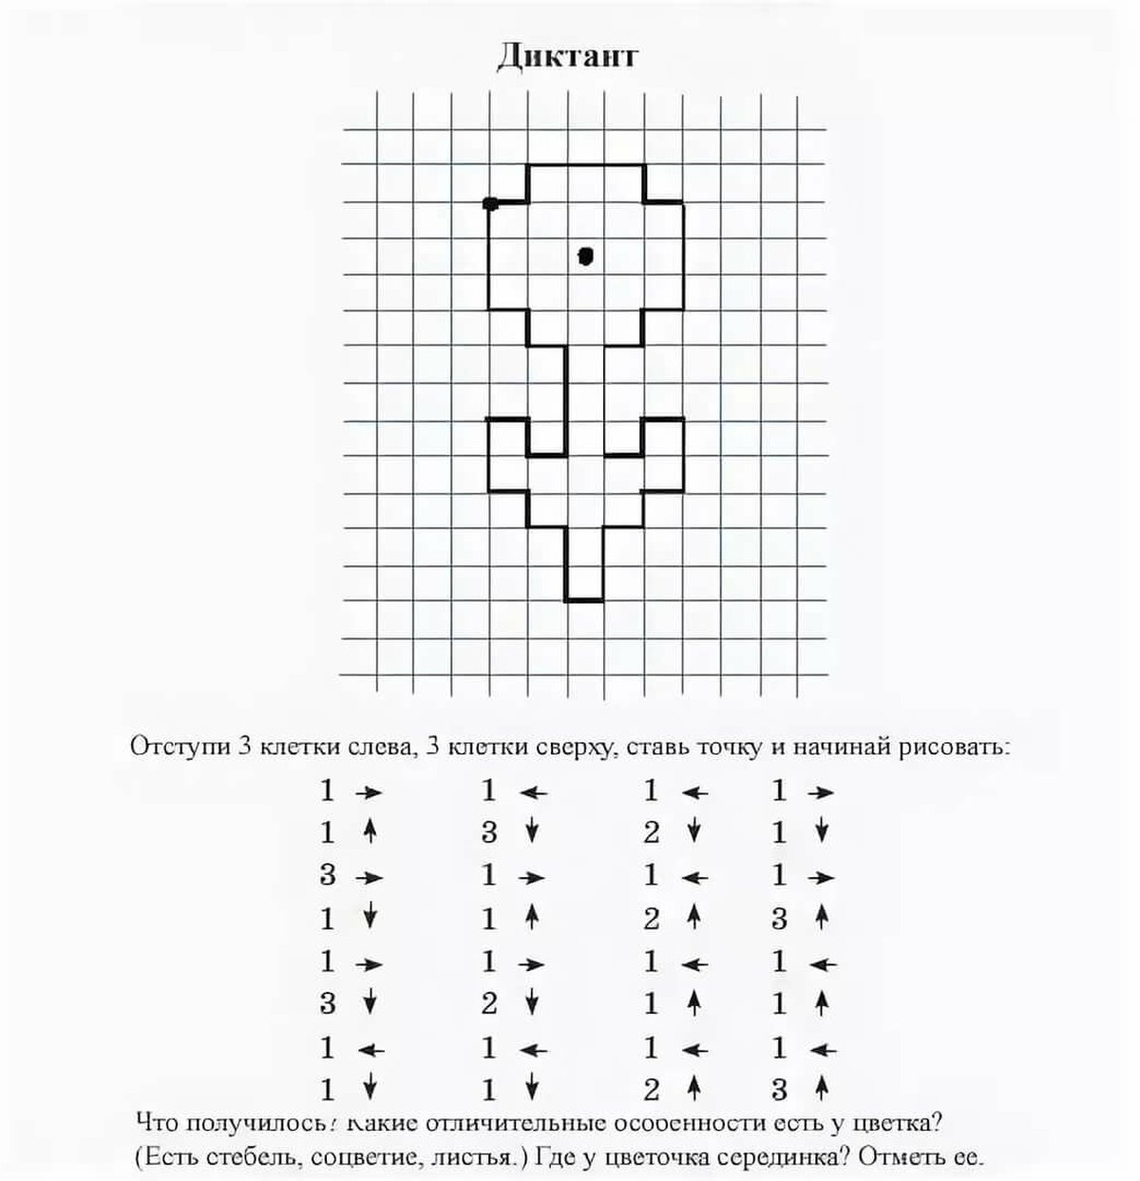

А цветок этот не простой, а волшебный. Он дарит радость и здоровье, но только в том доме, где живут добрые и честные люди.

Войдя в дом, девочка увидела накрытый стол и родителей за ним. Она подбежала к маме, обняла её и подарила волшебный цветок. Все были очень счастливы, а цветок засиял разными красками и стал ещё красивее.

**Тема недели: «Пришла весна»**

Как-то раз заглянуло весеннее Солнышко на лесную полянку и испугалось.

– Как же это я не доглядело? Сколько снега лежит в лесу, и деревья еще не проснулись от зимней спячки! Вот ворона! – стало ругать себя Солнце. – На полях-то снег давно растаял, а про лес я совсем забыло!

– Бедняжки! Вам, наверное, очень холодно! – прикоснулось оно своим лучиком к (дерево) *(читать сверху-вниз)*

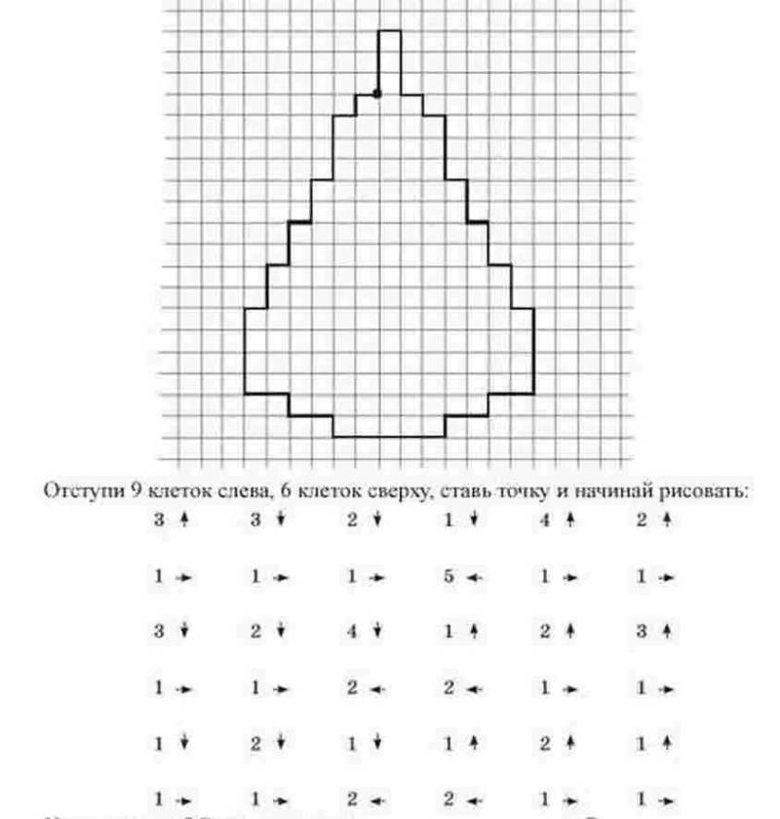

Деревья что-то тихо прошептали ему в ответ. И Солнце, совсем напугавшись, что они заболели, начало изо всех сил согревать замерзшие стволы и ветки деревьев. Вскоре деревья одно за другим начали просыпаться. В стволах забурлил сок, набухли почки. И снег на полянке начал таять. Из земли показался слабенький росточек. Это был первый (подснежник) *(читать сверху-вниз)*



Солнышко мигом осветило весь лес. Оно согрело подснежник, растопило снег на полянке. И все увидели, как из земли прямо на глазах повылазили росточки травы и стебельки цветов. Набухшие почки на деревьях лопнули. Березки и дубы зашелестели маленькими зелеными листочками. Елочки зашевелили своими молоденькими ярко зелеными пушистыми веточками. Воздух наполнился запахом полевых цветов. Вокруг запели птицы, застрекотали кузнечики, зажужжали пчелки и стрекозки. И весь лес проснулся.